Baccalauréat Professionnel
TECHNICIEN DE MAINTENANCE DES SYSTÈMES ÉNERGÉTIQUES ET CLIMATIQUES
U.22 : Préparation d’intervention
Session 2023

ELEMENTS DE CORRECTION

« HÔPITAL Le Boursier du Coudray »

Les situations professionnelles |  | Temps conseillé | Pages
S1 | - Préparation mise en place du nouveau circulateur | 35’ | 2/5
S2 | - Montage du nouveau circulateur et vérification hmt | 45’ | 3 et 4 /5
S3 | - Planification des changements de brûleurs et gestion des déchets | 40’ | 5/5
Sous-épreuve E.22 - Unité U.22

L’usage de calculatrice avec mode examen actif est autorisé.
L’usage de calculatrice sans mémoire, « type collège » est autorisé.

BACCALAURÉAT PROFESSIONNEL TECHNICIEN DE MAINTENANCE DES SYSTÈMES  ÉNERGÉTIQUES ET CLIMATIQUES | CODE C2309-TMS ST11 3 | SESSION 2023 | ELEMENTS DE CORRECTION
ÉPREUVE U22 | DURÉE 2h | COEFFICIENT 2 | PAGE DC 1/5

- Ordre de consignation.
Préparation mise en place du nouveau circulateur
S1

Contexte :
Ordre | Étapes
2 | Condamnation
1 | Séparation
4 | Vérification d’Absence de Tension
3 | Identification
5 | Mise à la terre et en court-circuit

Vous devez procéder au changement circulateur qui est actuellement en 400 V et prévoir les raccordements du nouveau.

Vous disposez : (conditions ressources)
Présentation générale DT1 page 2/17 Capture BIM de la chaufferie DT2 page 3/17
Extrait de la documentation risques électriques DT15 page 15/17 Extrait de la doc circulateur DT6 page 7/17
Référence du circulateur : Magna 1 50-100 F (N)

- Liste des EPI nécessaires à l’intervention sous tension ou au voisinage de pièces nues sous tension.

Casque isolant
Gant isolé
Chaussures de sécurité
Tapis de sol isolant
Écran facial
- Tension du nouveau circulateur.

230 V
Tension du nouveau circulateur

- Câblage du circuit de puissance du nouveau circulateur :
Le schéma est conforme Les noms sont exacts.
La tension est correcte.
La liste est complète.
La procédure est respectée.
Critères d’évaluation
4) Compléter le schéma de câblage électrique du circuit de puissance du nouveau circulateur et préciser les noms des fils d’alimentation.
3) Donner la tension d’alimentation du nouveau circulateur.
2) Lister les EPI nécessaires à l’intervention électrique.
1) Établir la procédure de consignation avant de déposer l’ancien circulateur.
Vous devez : (travail demandé)
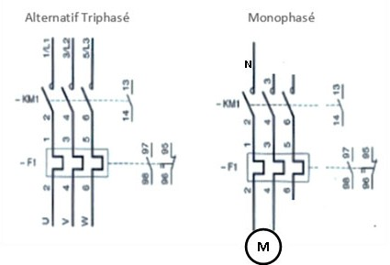

- Schéma de principe du système.
Montage du nouveau circulateur et vérification hmt
S2

Contexte :

Vous devez prévoir sur le circulateur un montage permettant de relever la Hmt et ensuite de déterminer le débit de votre nouveau circulateur.

Vous disposez : (conditions ressources)
P
TAN 2’’
Raccord 1/2
Présentation générale DT1 page 2/17 Capture BIM de la chaufferie DT2 page 3/17
Documentation circulateur Grundfoss DT6 page 7 /17 Référence du circulateur : Magna 1 50-100 F (N) Documentation raccord hydraulique DT16 page 16/17 Courbe de fonctionnement : vitesse III
Pression d’aspiration relevée : 0.15 bar Pression de refoulement relevée : 0.55 bar 1bar = 10 mce = 100000 pascal
Hmt = Pref - Pasp

- Préparation de la liste des fournitures nécessaires au montage.
Le relevé est juste.
La liste est complète.

Le calcul du coût est correct.
Le système est fonctionnel.
Critères d’évaluation
7) Calculer la HMT et indiquer le débit de fonctionnement du circulateur.
6) Établir la quantité et compléter la liste des fournitures nécessaires au montage.
Calculer le coût du montage.
5) Représenter schématiquement le système à mettre en place.
Vous devez : (travail demandé)

Quantité | Désignation | Diamètre | Code | Coût unitaire HT | Coût HT
2 | Vanne MF ¼ de tour | 3/8‘’ | 160272 | 4.52 € | 9.04 €
1 m | Cuivre | 12 × 1 | 191014 | 5 € | 5 €
2 | Écrou CU 12 / 3/8’’ |  | 404672 | 0.86 € | 1.72 €
1 | Bobine acier noir | 3/8‘’ | 520012 | 1.48 € | 1.48 €
1 | Manomètre | 1/2‘’ | 470030 | 18.34 € | 18.34 €
1 | Écrou CU 12 / 1/2‘’ |  | 182103 | 0.60 € | 0.60 €
1 | Té cuivre femelle égal | 12 × 1 | 207012 | 0.84 € | 0.84 €
Total HT |  |  |  |  | 37.02 €
Total TTC (TVA 20%) |  |  |  |  | 44.42 €

- Vitesse de fonctionnement
0.55 – 0.15 = 0.40 bar soit 4 mce
Calcul de la HMT

Tracer le point de fonctionnement sur le graphique.

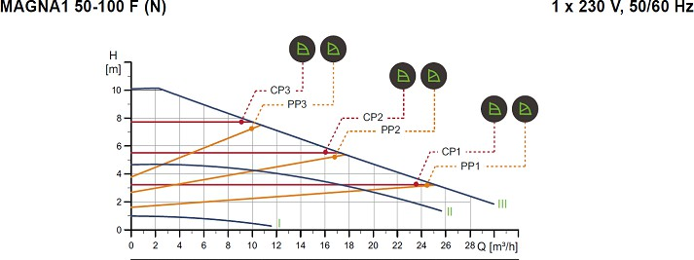

22 m3/h
Débit relevé

Planification des changements de brûleurs et gestion des déchets
S3

Contexte :

Vous devez planifier les travaux en chaufferie entre les différents intervenants (votre entreprise de maintenance, entreprise en installation chauffage, entreprise de maçonnerie, contrôleur qualigaz, bureau de contrôle...). La réception des travaux est prévue semaine 36.

Vous disposez : (conditions ressources)
Présentation générale DT1 page 2/17 Capture BIM de la chaufferie DT2 page 3/17
Document gestion des déchets DT17 page 17/17 Durée des tâches en semaine :
Tâche 1 : Dépose du fioul 1 Semaine Tâche 2 : Dépollution et maçon 2 Semaines
Tâche 3 : Pose des conduites de gaz et des brûleurs 3 Semaines Tâche 4 : Contrôle gaz et mise en service 1 Semaine
Tâche 5 : Mise en peinture 1 Semaine
Tâche 6 : Bureau de contrôle et réception 1 Semaine
Tâche 7 : Fermetures des entreprises pour congés d’été Semaine 32 et Semaine 33.
Les déchets sont bien triés.
La chronologie est cohérente.
La modification est cohérente.
Critères d’évaluation
10) Vous devez trier les déchets des travaux de modification en les plaçant dans les bennes appropriées.
- Compléter le calendrier des intervenants en grisant les durées. En déduire la semaine du début des travaux.
- Modifier le calendrier. La pose des conduites de gaz et des brûleurs a une semaine de retard. Après discussions, la peinture peut intervenir pendant la fin de T4 et pendant le début de T6.

En déduire la semaine du début de la mise en peinture.
Vous devez : (travail demandé)
- Calendrier des intervenants

SEMAINES  / TÂCHES |  |  |  |  | S26 | S27 | S28 | S29 | S30 | S31 | S32 | S33 | S34 | S35 | S36
T1
T2
T3
T4
T5
T6
T7
Semaine de démarrage des travaux : Semaine 26
- Modification de calendrier

SEMAINES  / TÂCHES |  |  |  |  | S26 | S27 | S28 | S29 | S30 | S31 | S32 | S33 | S34 | 35 |  | S36
T1
T2
T3
T4
T5
T6
T7
Semaine du début de la mise en peinture : Fin de la semaine 35

- Tri des déchets

Type de déchets | N° de benne
Cartons d’emballage | 5
Ancienne canalisation fioul | 1
Gravats du maçon | 2
Restant de peinture | 11
Palette des brûleurs gaz | 4

